ГКОУ Ростовской области для детей-сирот и детей,
оставшихся без попечения родителей,
специальный (коррекционный) детский дом для детей с ограниченными возможностями здоровья г. Красного Сулина
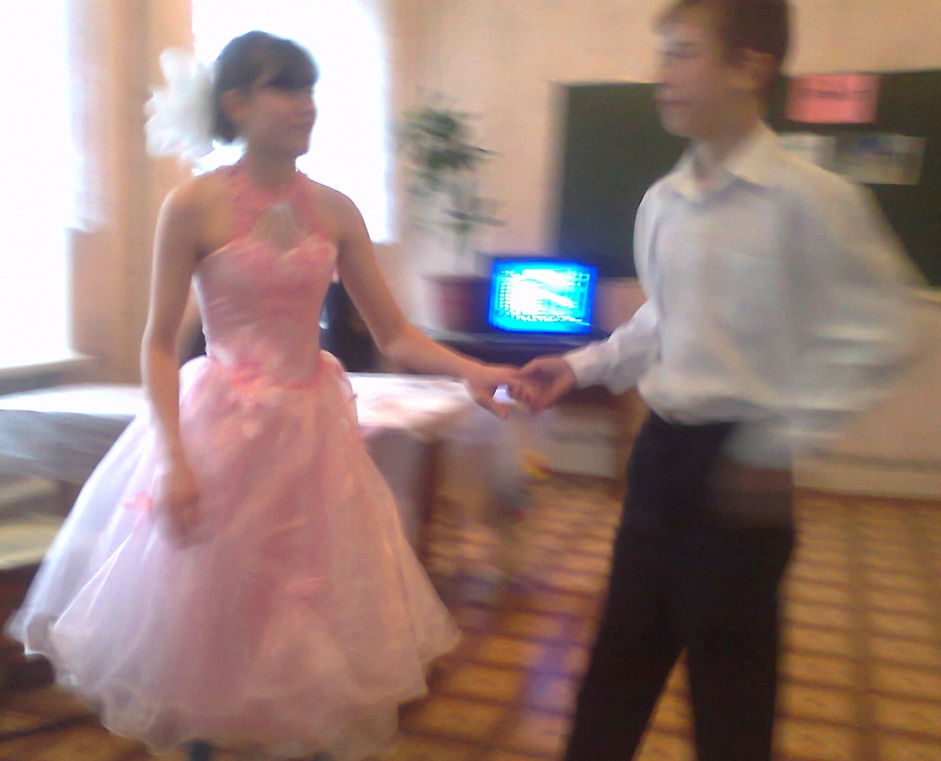

Классный час
«Этикет - основа общения»

Класс: 7
Классный руководитель: Алтухова Л.В

Цель: развитие умений учащихся вести себя в соответствии с правилами этикета .
Задачи: продолжить знакомство с правилами этикета;
развивать у учащихся чувство ответственности за своё поведение;
формировать эстетический вкус в манерах поведения.
Оборудование: маски крокодила, слона, мартышки, зайца; телефон; карточки с заданиями для работы в группах; набор сигнальных карточек(по количеству учащихся) с вариантами ответов: а, б, в; листы с названиями «страниц» устного журнала «Этикет»; сюжетные картинки по правилам этикета.

Ход классного часа.
Учитель:
- Ребята, чтобы узнать тему классного часа надо выделить первый звук из слов, которые я вам назову и составить из них новое слово.
Слова: этаж, телевизор, искры, кенгуру, ель, трактор.
Учащиеся называют слово-этикет
На доске тема: «Этикет- основа общения» и эпиграфы: «Чего сам не любишь, то и другим не делай», «Ничто не обходится нам так дёшево и не ценится так дорого, как вежливость».
Учитель:
- Слово этикет пришло к нам из французского языка и в переводе обозначает «ярлык, этикетка». Под этикетом мы понимаем определённые правила поведения, выработанные обществом. Этикет также регулирует манеры поведения. Манеры- это способ держать себя, внешняя форма поведения; к манерам относятся речь, жестикуляция, мимика, походка. В России первый свод правил гражданина был изложен в XYII веке в книге «Домострой». Домострой учил «не красть, не лгать, не завидовать, не помнить зла». Находим мы в Домострое и такое «золотое» правило «Чего сам не любишь, то и другим не делай».
-Как вы считаете, ребята, должен ли современный человек соблюдать правила этикета?
(Высказывания детей).
-Сегодня у нас в гостях живой , журнал «Этикет на каждый день». И мы открываем первую страницу:
« Здравствуйте и привет»
-Вы догадались, о чём будет идти речь?
Да, о приветствии.
- С давних времён люди, увидев друг друга, стремились выразить своё отношение к встрече определёнными знаками или словами. Движения и жесты, которыми люди разных стран обменивались в момент приветствия очень разнообразны.
К доске выходят два ученика, которым учитель предлагает продемонстрировать:
- китаец в прежние времена, встречая друга, пожимал руку себе самому;
- молодой американец приветствует приятеля, хлопая его по спине;
- французы целуются друг с другом в щёку;
- кто-то обнюхивали друг друга;
- одни кланялись в пояс;
- другие подносили руку ко лбу и сердцу;
- третьи показывали языки.
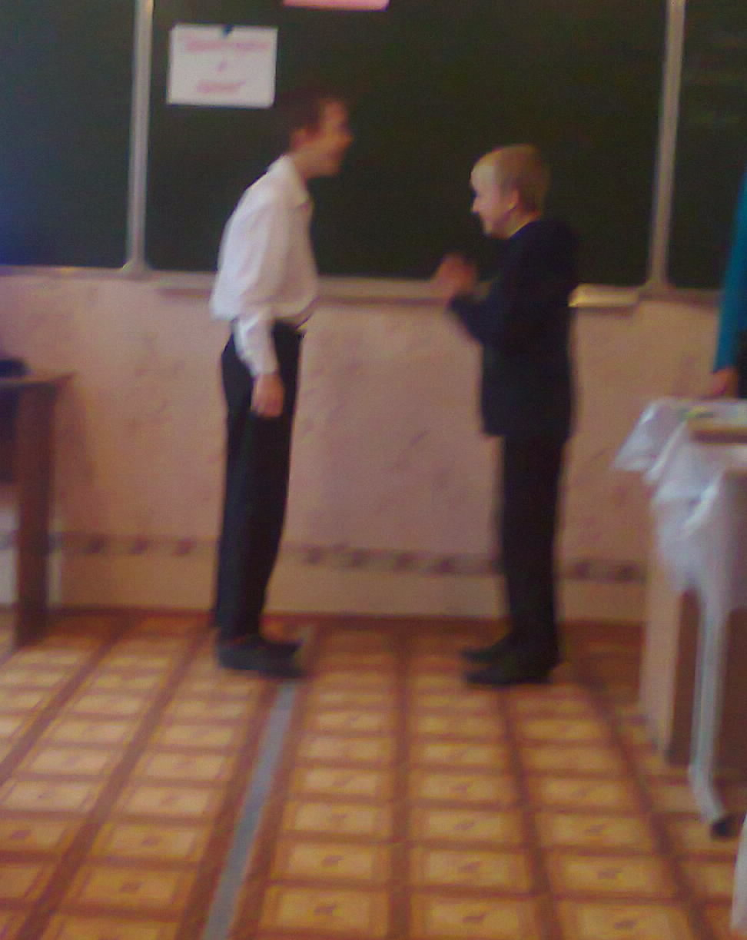

Учитель предлагает детям рассмотреть на доске картинки и выбрать те, которые соответствуют существующим нормам приветствия в настоящее время (при встрече пожимают руку).
-А какие слова мы употребляем для приветствия?
(Ответы детей).
Обобщая ответы детей, учитель зачитывает «словарь приветствия»: здравствуй, здравствуйте, доброе утро, добрый день, добрый вечер, доброго здоровья, мир вашему дому, очень рад вас видеть, привет, приветствую вас.
-Сейчас проверим, умеете ли вы правильно пользоваться этими словами.
(Класс делится на две группы)
Задание 1-ой группе
Представьте, что вы встретились с другом. Какое приветствие ему скажете? (Здравствуй, Саша! Добрый день! Привет, Саша!)
Задание 2-ой группе
Встреча с учителем. (Привет, Николай Иванович! Здравствуйте, Николай Иванович!)
Дети выбирают подходящий вариант и демонстрируют.
Далее группам предлагаются задачи.
Задача 1-ой группе
Вы вошли в автобус с задней площадки и увидели, что у передней двери стоят ваши друзья. Надо ли с ними поздороваться, а если надо, то как?
Задача 2-ой группе
В школьном коридоре разговаривают учителя. Среди них Денис увидел своего классного руководителя и, проходя мимо, вежливо сказал: «Здравствуйте, Юрий Алексеевич». Правильно ли поступил Денис?

-Инсценирование отрывка из стихотворения К.И.Чуковского «Телефон».
(Учитель в роли автора « общается» по телефону со слоном, крокодилом, «зайчатками», «мартышками» и медведем).
-Чья просьба звучит вежливее? (Мартышек, потому что они употребили слово «пожалуйста»).
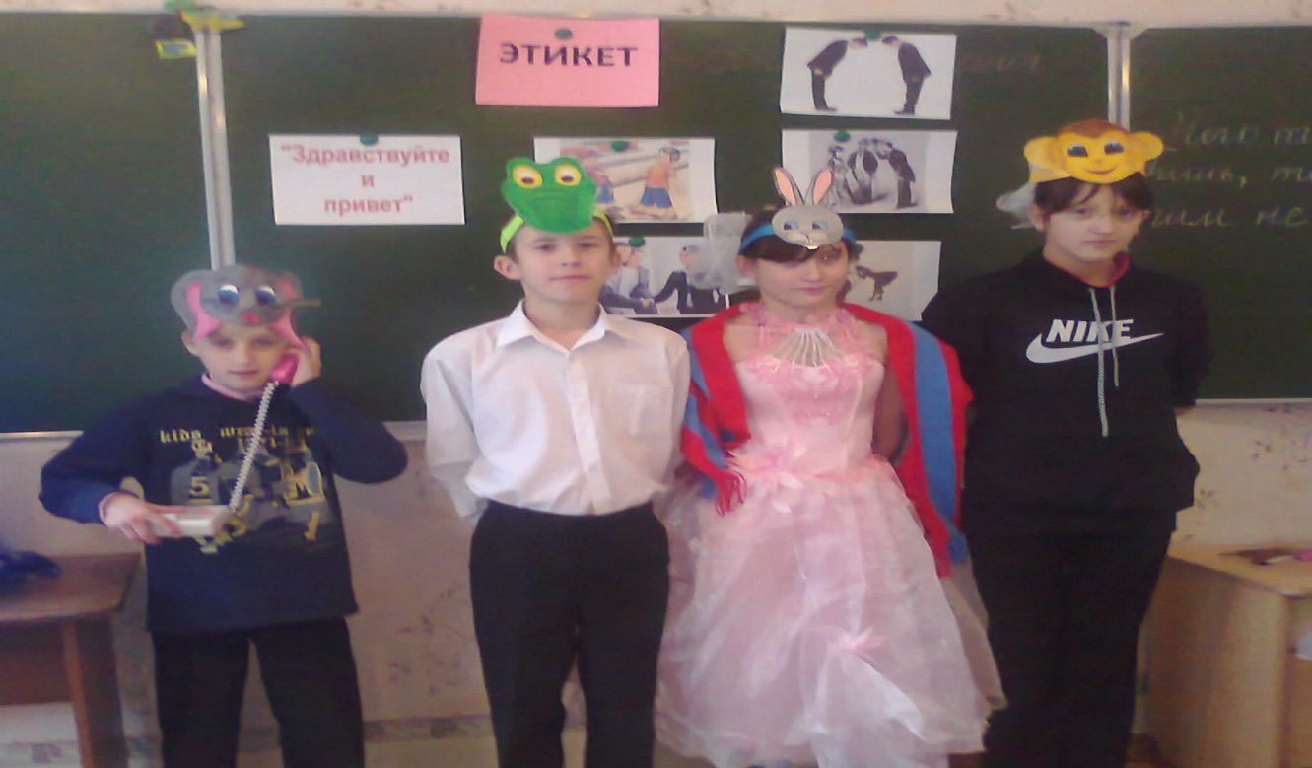

-Ребята, не забывайте здороваться, чаще говорите добрые, вежливые слова. Они- волшебные, так как открывают сердца людей и лечат их.
Первую страницу нашего журнала давайте завершим стихотворением «Доброе утро».
-Учащиеся читают стихотворение наизусть (по строчке цепочкой).
-Итак, мы открываем 2-ую страницу журнала:
«Шляпа и этикет»
-Знаете ли вы, почему мужчины, входя в помещение, снимают шляпы? Эта традиция идёт ещё со средневековья. В те времена существовали рыцари. Они были одеты в железные доспехи с головы до ног.(Рассматривают картинку). Города располагались далеко друг от друга и при переезде из одного города в другой рыцарям необходим был ночлег. Они стучались в дом и снимали шлем, тем самым говоря: «Моя голова открыта, я доверяю тебе свою жизнь». Снимали перчатки: «Я прибыл к тебе с миром». С тех пор мужчины, заходя в любое помещение, снимают шляпу и перчатки.
Учитель предлагает детям ответить на вопросы:
*А когда ещё должны мужчины снимать перчатки?
*Надо ли девочкам снимать перчатки?
*Можно ли женщине находиться в помещении в головном уборе?
-Время рыцарей ушло, но само слово не исчезло. Сейчас рыцарями называют мужчин. Каких? (Рассуждения детей).

Рассматривают картину «Бал», обращают внимание на одежду, осанку танцующих, на то, как они подают друг другу руки.
-Приятно ли смотреть на этих людей?

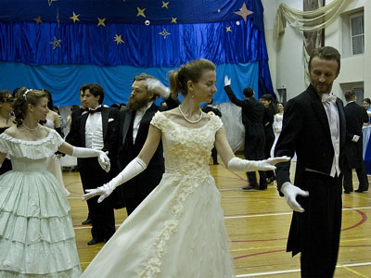
Учитель объявляет музыкальную паузу и предлагает заранее подготовленной паре (мальчик и девочка) продемонстрировать приглашение девочки на танец, сам танец (вальс), после чего мальчик должен провести девочку на место и поблагодарить за танец.
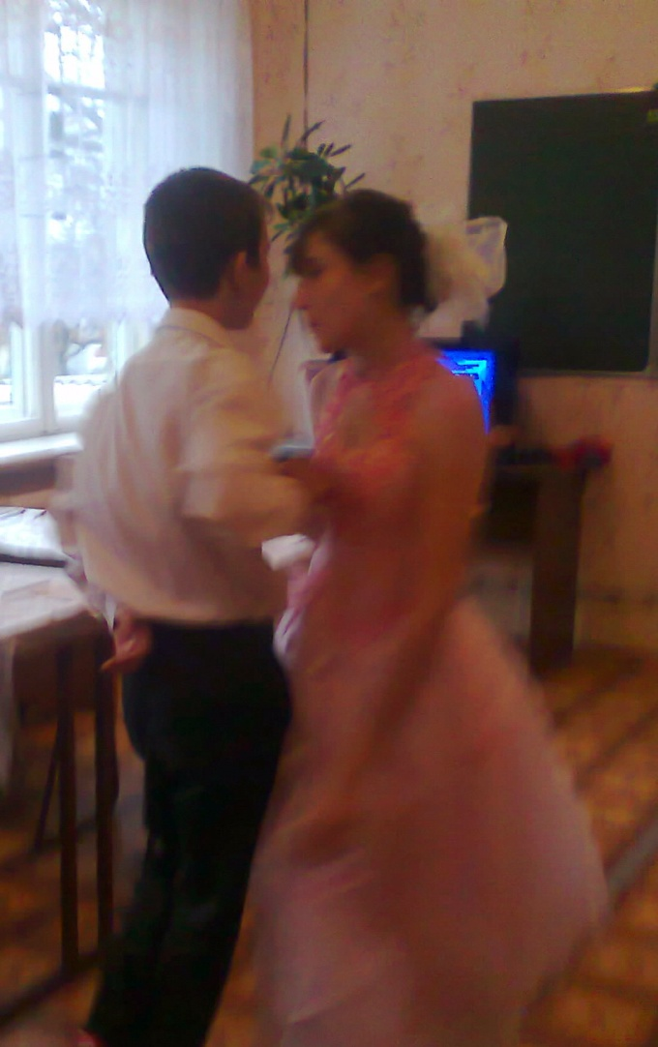

Открываем 3-ю страницу журнала: «В гостях не дома»
-Вы никогда не задумывались, а зачем люди ходят в гости? (Рассуждения детей).
С давних пор и до наших дней ходят люди в гости. Разумеется, что за долгое время выработались определённые представления о том, как вести себя хозяину и как гостю.
Учитель предлагает детям послушать рассказ «Вика в гостях у подруги» и дать оценку поведению хозяйки и гостьи. Организуется обсуждение поведения девочек, делается вывод, каким должен быть хозяин и как должен вести себя гость.
-А теперь давайте решим задачки. (У каждого ученика набор карточек с буквами а, б, в. Учитель читает вопрос и варианты ответов на него- учащиеся поднимают соответствующую карточку.)
Задача №1
Должен ли быть включен телевизор во время приёма гостей?
а)да, особенно если он жидкокристаллический;
б)недопустимо включать;
в) можно, если идёт передача, интересующая большинство.
Задача №2
Вы опоздали и гости уже сидят за столом. Как в этом случае себя вести?
а) следует поочерёдно обойти всех гостей, поздороваться и пожать руку;
б) пройти к месту за столом и занять его как ни в чём не бывало;
в) поздороваться с хозяйкой и извиниться за опоздание.
Задача №3
Как поступить, чтобы вычерпать суп до последней ложки?
а) наклонить тарелку к себе;
б) наклонить тарелку от себя;
в) не жадничайте- оставьте последнюю ложку на дне тарелки.

-И, наконец, последняя страница нашего журнала: «Правила на каждый день»
Чтобы выработать правила, учитель подводит итог занятия. Интересуется, что больше всего понравилось, запомнилось, что нового узнали.
В заключении читают правила этикета в стихах, соотнося строки стихотворения с сюжетными картинками на доске.

